19.09.2015. UA1CEG/p в «Осеннем полевом дне».
(Home made, 3 watts, 14 mHz, dipole)

«Back in USSR»

Великолепную идею предложил Виталий UI7K (UU7JF)! Тем более, что записи легендарного «Битлз» я сам, нет- нет да прослушиваю. Идея заключается в сборке QRP конструкций, или отдельных узлов, используя ретро- комплектующие отечественного, т.е. советского производства.
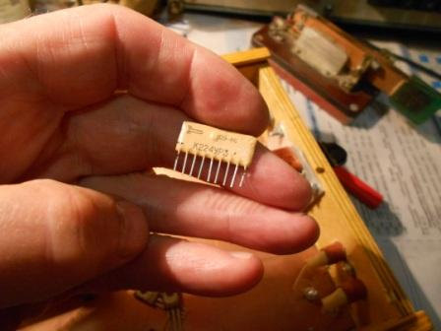

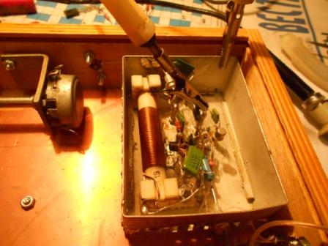
В общем-то, я понемногу этой темой занимался, но идея Виталия назвать это «Back in USSR» , по моим критериям отличная.
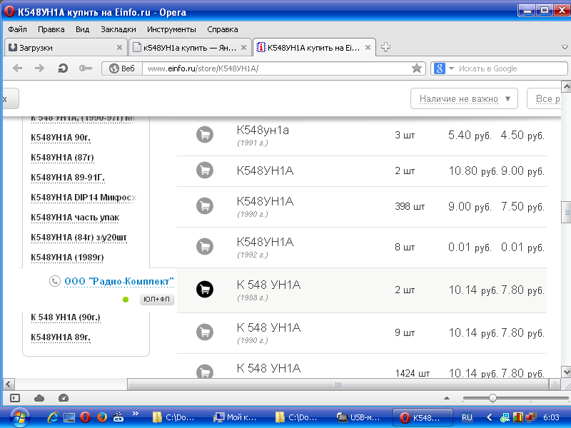

Цена некоторых ретро- комплектующих «копеечная», в самом прямом смысле: К548УН1 по одной копейке… Мягко говоря, недорого!
Желающие подключайтесь.

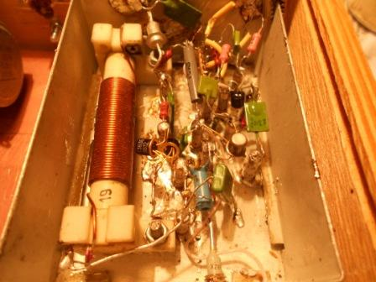
Там используется К224УР3, но плохо видно. Пока подробно рассказывать просто не о чем…

Осенний полевой день.
Посмотрел я утром прохождение… могло быть и получше! Однако повезло и ещё как! Именно к началу «Полевого дня» прохождение, что любезно с его стороны, стало вполне хорошим. Около часа прохождение было просто отличным. Во всяком случае в сравнении с предыдущими днями.
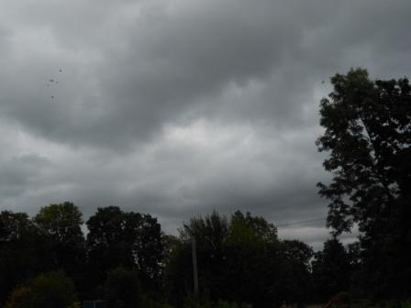
Погода нормальная, осенняя!
Забегая вперёд, когда мы с Александром UR5IFM проводили повторную связь, просто поболтать, он передал, что у них +25 градусов.
Я передал: «Завидуйте! У нас чуть больше +10, ветер, тучи, пасмурно дождь то и дело моросит…». Но, похоже, Александр не всё принял, QSB…
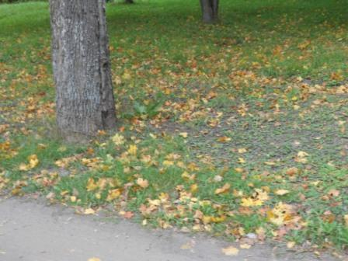

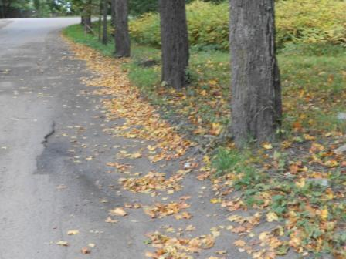

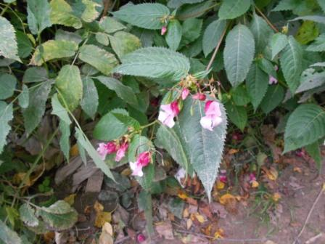

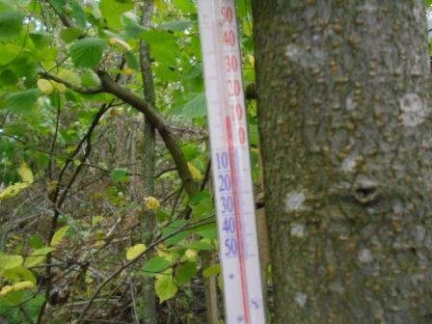

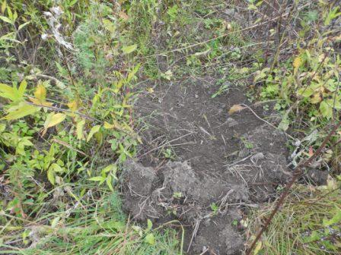
Кабаны посетили … Надеюсь они не «схавали» мою палатку!
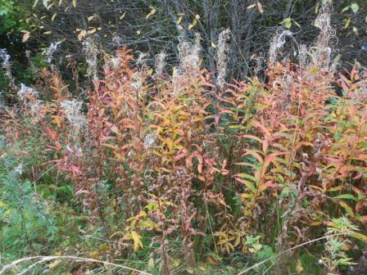

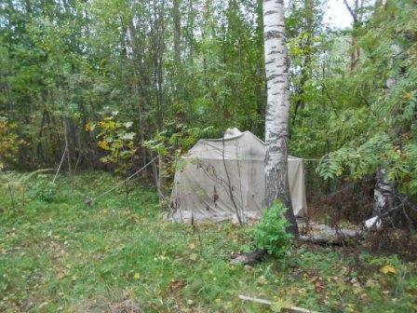
Всё в порядке, кабанчики не стали кушать палатку…
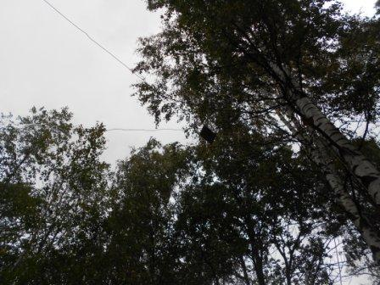
Вот мои 2 диполя, на 7 и 14 мГц.
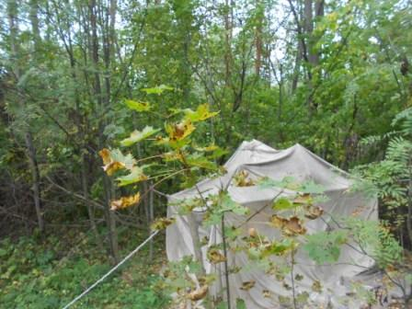
Осень…
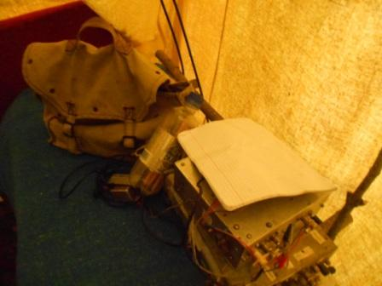
Не церемонясь выгружаю радио, развёртываю…
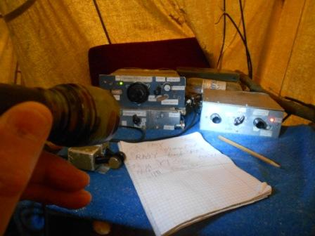

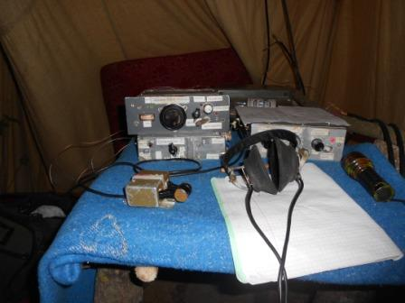
Фото со вспышкой почётче получаются.

В палатке полумрак, т.к. окна не предусмотрено, а в данный момент тучи прямо по верхушкам деревьев ползают. Хорошо, что я прихватил фонарик.
До «Осеннего полевого дня ещё минут 20», на диапазоне идёт какой-то тест! Я абсолютно не в курсе, не удосужился посмотреть, всё внимание «Полевому дню»
Не выдерживаю и нахально ввязываюсь в тест!
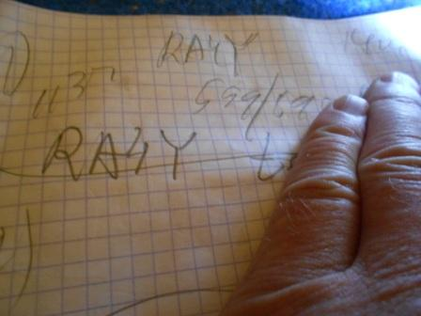
Ответили! Есть прохождение, есть.
Вызвают «CQ PR CQ PR». На лету вспомнить, что за тест не получается… Но, разберусь дома!
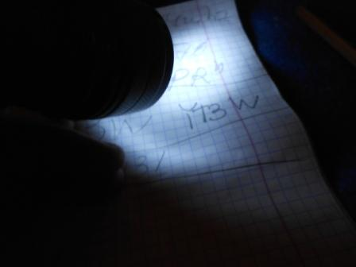

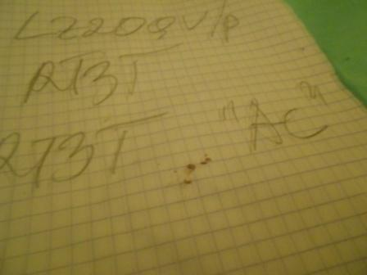
«Мама я умираю в начищенных ботинках!». Это что, два, что ли разных теста??
А как отличить? Плюю… разберусь дома!
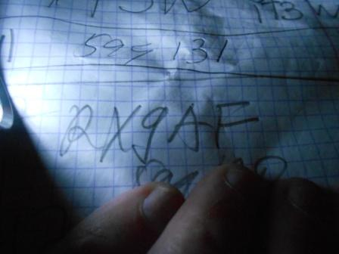

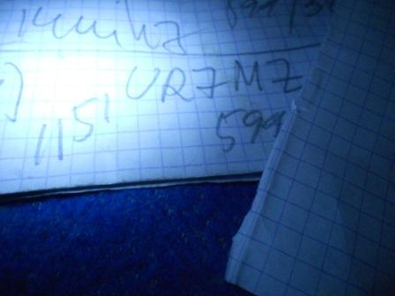

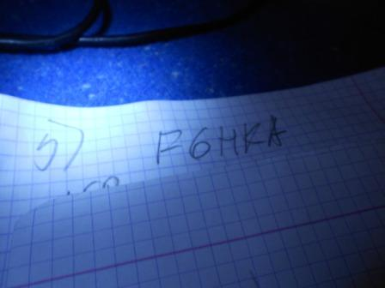

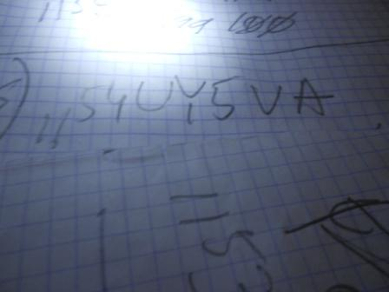

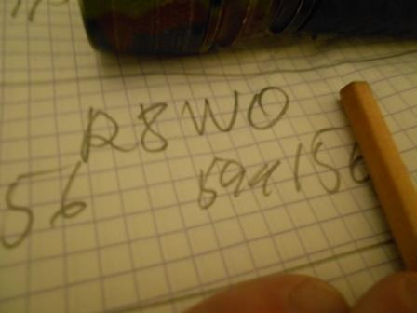

Итак, эти высококлассные операторы, в тесте, при мощных QRM приняли слабый QRP/p сигнал, при работе в лесу:

- RA4Y;
- YT3W;
- RX9AF;
- UR7MZ;
- F6HKA;
- UY5VA;
- R8WO.
Дома выяснил: тест «Полярный радист».

>Общий вызов - "CQ AC". (Официально предложенный вызов Arctic Club, вероятно).
А народ предпочитал CQ PR (Полярный радист)…

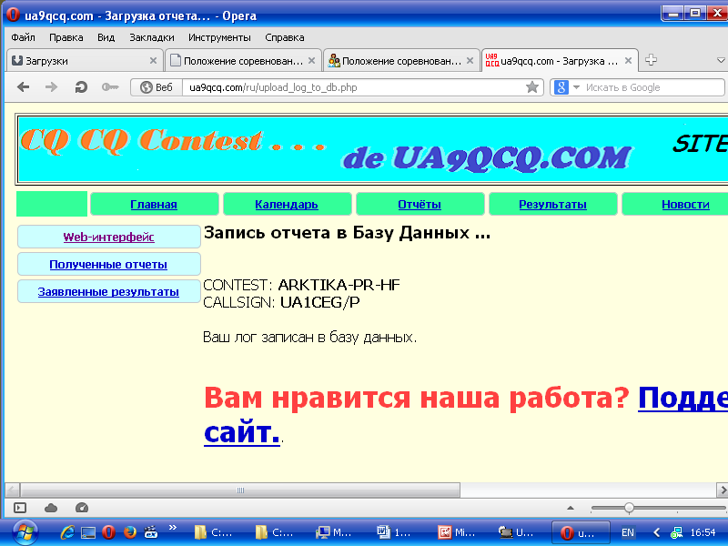
Всё в порядке, отчёт я выслал, я заявлен в «SINGLE-OP QRP», как и должно быть. Давненько я в этом тесте не отмечался. Отметился сегодня, причём абсолютно случайно…

«Осенний полевой день»
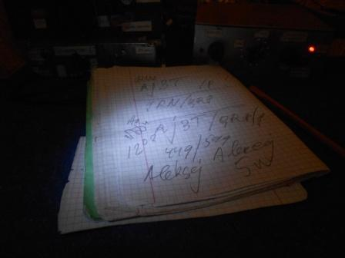А вот уже и мероприятие, ради которого я и вышел сегодня в лес. Разумеется, отлично, что получилось поработать в 2-х мероприятиях, замечательно! Это просто повезло.
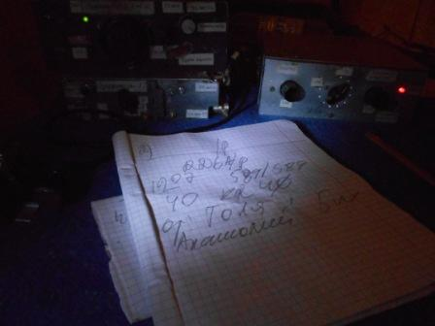Обычно с 6-м районом QSO проходят очень тяжело, сегодня «на ура!».
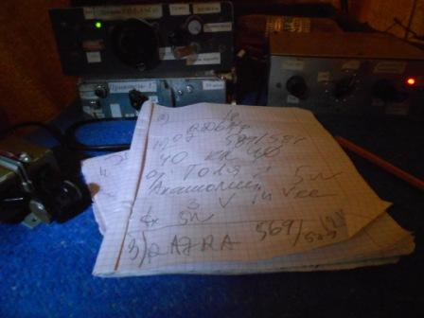
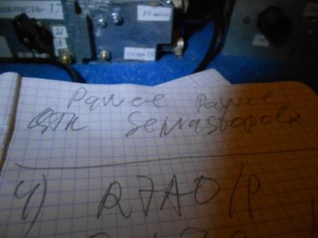
Сигнал RA7RA был 569QSB, но Павел работает ключом чётко и ни малейшей проблемы не было!
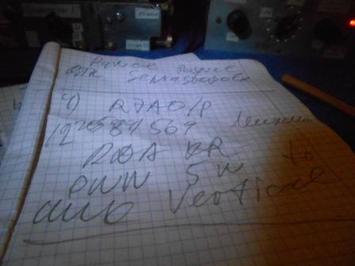
Повезло связаться и с организатором и вдохновителем мероприятия Михаилом.
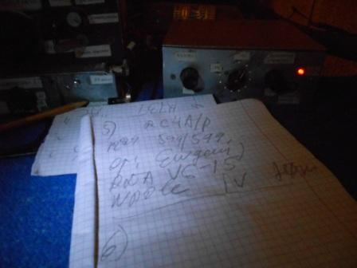4-й райjн проходил вообще замечательно 599/599! Добрый час я слышал активную работу Евгения 599, только позже сигнал стал явно ослабевать.
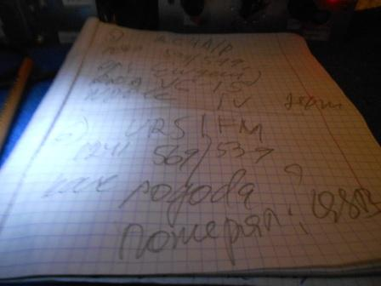С Александром провели «зачётное» QSO, когда я пытался ответить на вопрос о погоде, прохождение между нами свалилось в guhor, но позже обстоятельно поговорили.
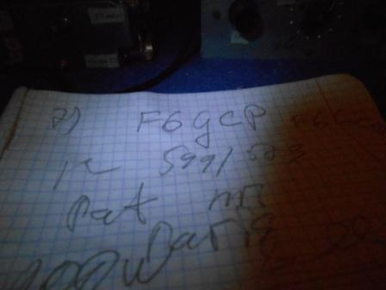Тут без вопросов, Pat с его 200 ваттами и 2 elem просто громыхал!
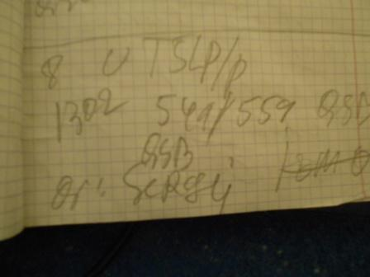Сергея я ранее слышал, вызывал, но не дозвался, теперь он меня вызывал и всё прошло великолепно.
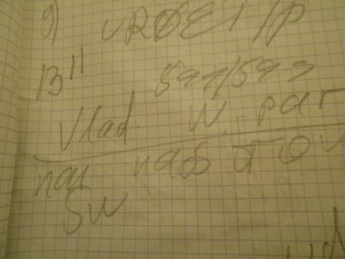QSO c Владимиром UR0ET/p настоящий сюрприз, т.к. он предупреждал, что будет основательно занят и его участие в «ОПД» маловероятно. Владимир на острове, вот так!
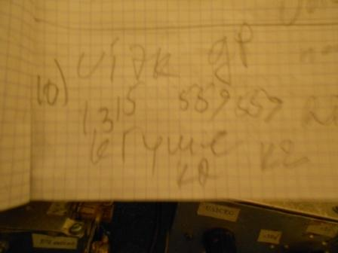Виталий! Только я отсмеялся на поводу нахождения Владимира на острове, как по заказу Виталий на крыше!
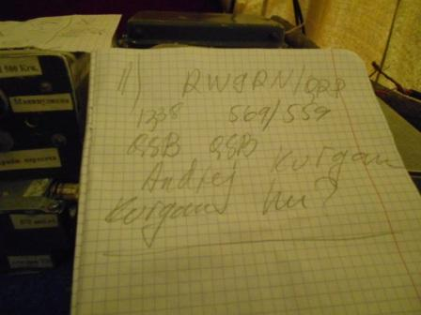 Завершающее QSO, вполне прилично проходил сигнал Не оглушительно, с QSB, но всё прошло отлично!
Прохождение стало притухать, но ныть по этому поводу было бы просто бессовестно!
Косвенно слышал присутствие UA1ASB, RX3ALL, но их абсолютно не было слышно.
Великолепно прошёл «Осенний полевой день»!
Итак, в «Полевом дне» сегодня я провёл QSO:
- RJ3T/QRP/p;
- RD6A/p;
- RA7RA;
- R7AO/p;
- RC4A/p;
- UR5IFM;
- F6GCP;
- UT5LP/p;
- UR0ET/p
- UI7K;
- RW9RN/QRP.
Всем громадная благодарность! Было очень здорово, под весьма оглушающий шум ветра, под стук капель по палатке, повстречаться со всеми вами в эфире.
Персональная благодарность Владимиру и Виталию UR0ET/p и UI7K! Я и действительно здорово посмеялся: так совпало: один- на острове, другой – на крыше!
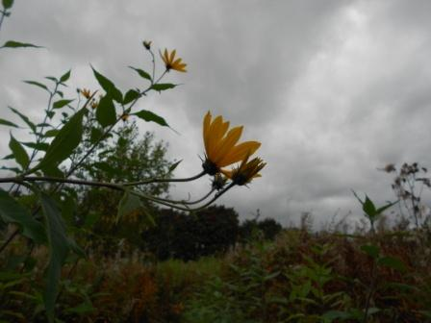

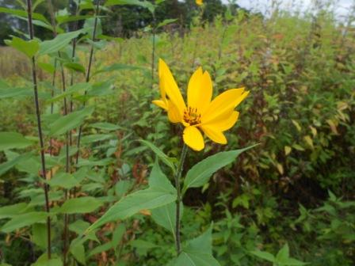
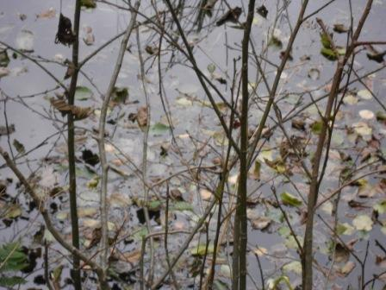Листья падают в воду…
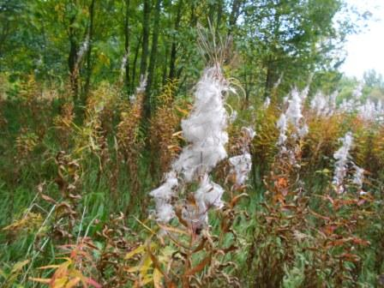

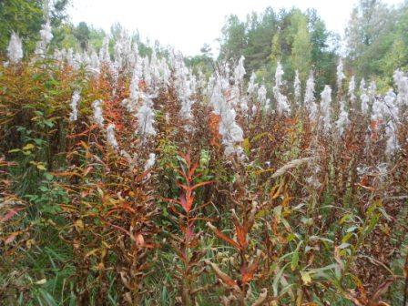
До встречи в эфире!
73! UA1CEG Юрий Александров, д.Гарболово. Ленинградской области, Всеволожского района.

LO23, KP50FI

